【爸妈游泰国】全程优选五钻酒店•0购物0自费•网红餐厅+火山排骨•美食行程单
爸妈无忧游曼谷芭提雅安心六日游
产品编号 | 泰风光1708402386MN | 出发地 | 浙江省-绍兴市 | 目的地 | 泰国-曼谷-芭提雅
行程天数 | 6 | 去程交通 | 飞机 | 返程交通 | 飞机
参考航班 | 无
产品亮点 | ★玩法，风情领略：泰国必打卡网红市场R 丹嫩沙多水上市场 R 美功铁道市场
产品介绍 | 参考酒店（行程所列酒店钻级以来自以下平台Ctrip/BOOKING/Agoda任意一家所提供之评定）  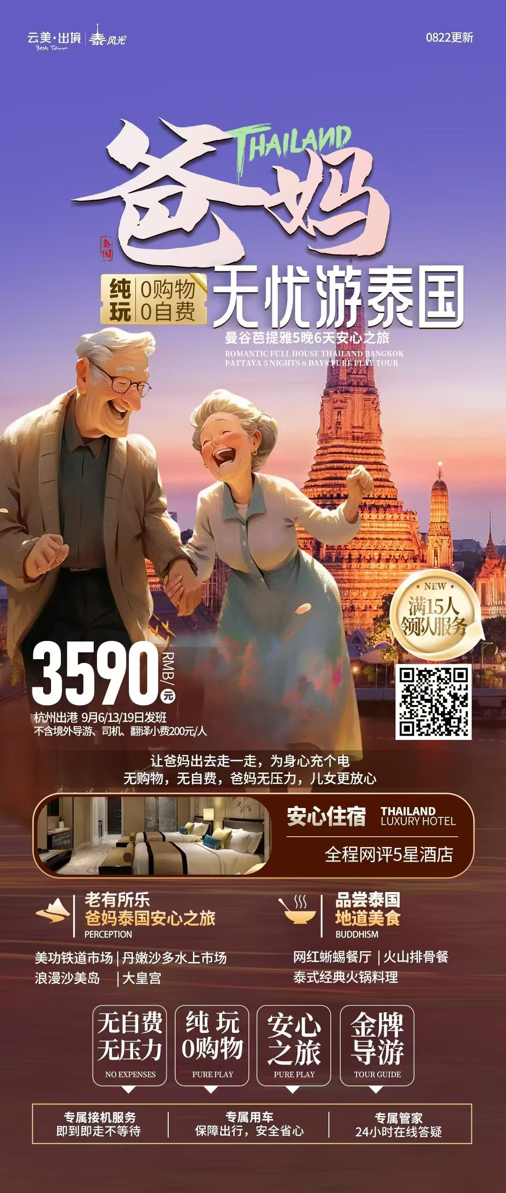
行程安排
行程详情
时间 交通
费用说明
费用包含 | 1.酒店：行程表上所列酒店(以两位成人共用一房为原则)
费用不包含 | 1.当地酒店单人房间差；
其他说明
预订须知 | ■温馨提示：本产品价格会根据实际成本变化作相应调整，同一团队会出现价格差异现象，以每位游客预定产品时的价格为该客人最终价格！■
温馨提示 | 1、“安全出行 文明旅游”旅途中请自觉遵守社会公德，尊重当地习俗。
退改规则 | 1、如在泰国境内有任何疑问或帮助之需求，可致电泰风光24小时中文旅游电话管家：0948561246（从中国拨打+66948561246），我司将竭诚为您服务；
报名材料 | 境外注意事项
保险信息 | 1．出团时请携带本人身份证原件，儿童请备户口簿原件。护照如旅客自行保管的，请务必带至机场。

